**2025/12/21 必修三静电场简单测试过关_xy**

学校:___________姓名：___________班级：___________考号：___________

**一、单选题**

1．关于摩擦起电和感应起电的实质，下列说法正确的是（　　）

A．摩擦起电说明通过做功可以创造电荷

B．摩擦起电说明电荷可以创造

C．感应起电说明电荷可以从物体的一个部分转移到物体的另一个部分

D．感应起电说明电荷从带电的物体转移到原来不带电的物体上去了

2．关于下列四幅插图，说法正确的是（　　）

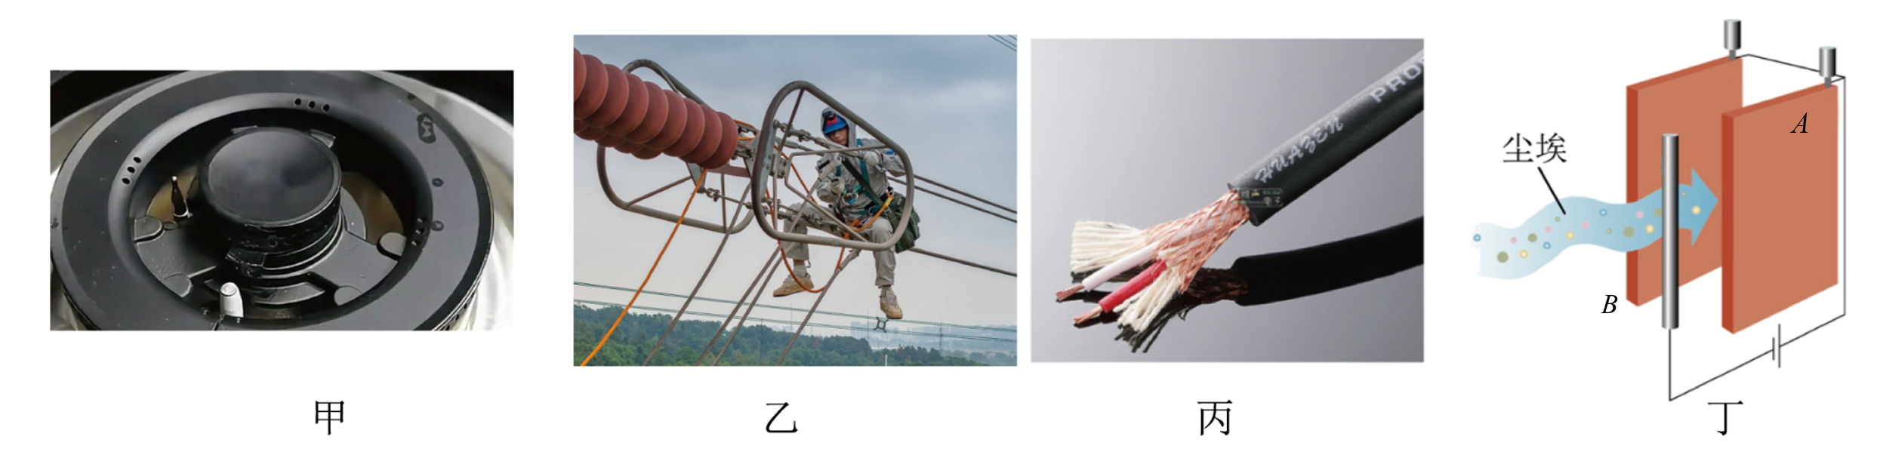

A．图甲中，燃气灶上的电子点火器的点火应用了静电屏蔽的原理

B．图乙中，工作人员在超高压带电作业时，要穿绝缘橡胶服以保证安全

C．图丙中，优质话筒线外面包裹着的是金属编织的网

D．图丁中，带负电的粉尘会被收集在除尘器的B极上

3．如图所示，光滑绝缘水平面上的、两点分别固定两个带等量异种电荷的点电荷、，为的中点，为的垂直平分线，、为上关于点对称的两点，、为上关于点对称的两点。则关于各点电场强度、、、及电场力，下列说法正确的是（    ）

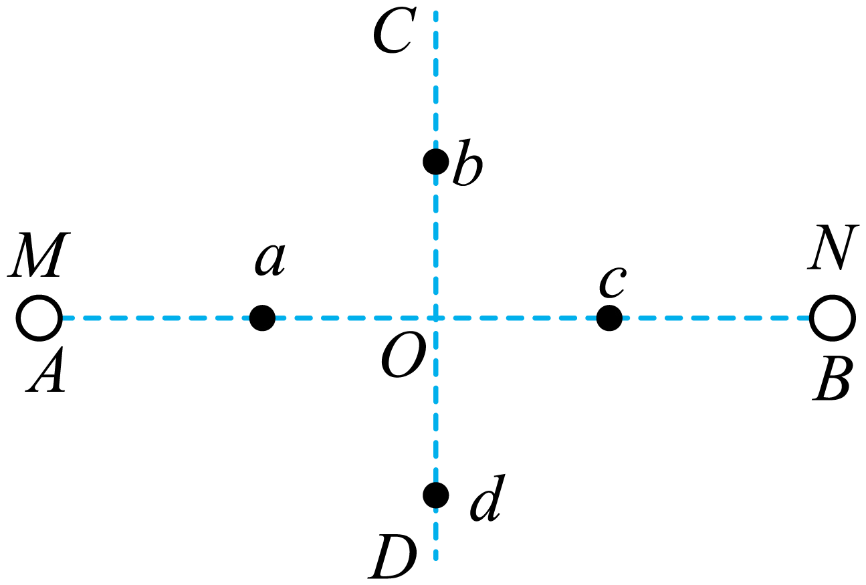

A．、、的方向不相同

B．、两点的电场强度大小相等，方向相反

C．任意改变点在中垂线上的位置，也不可能使

D．将一点电荷由点沿移动到点，点电荷受到的库仑力先增大后减小

4．如图所示，两个不带电的导体A和B，用一对绝缘柱支持使它们彼此接触，把一带正电荷的物体C置于A附近，贴在A、B下部的金属箔都张开（　　）

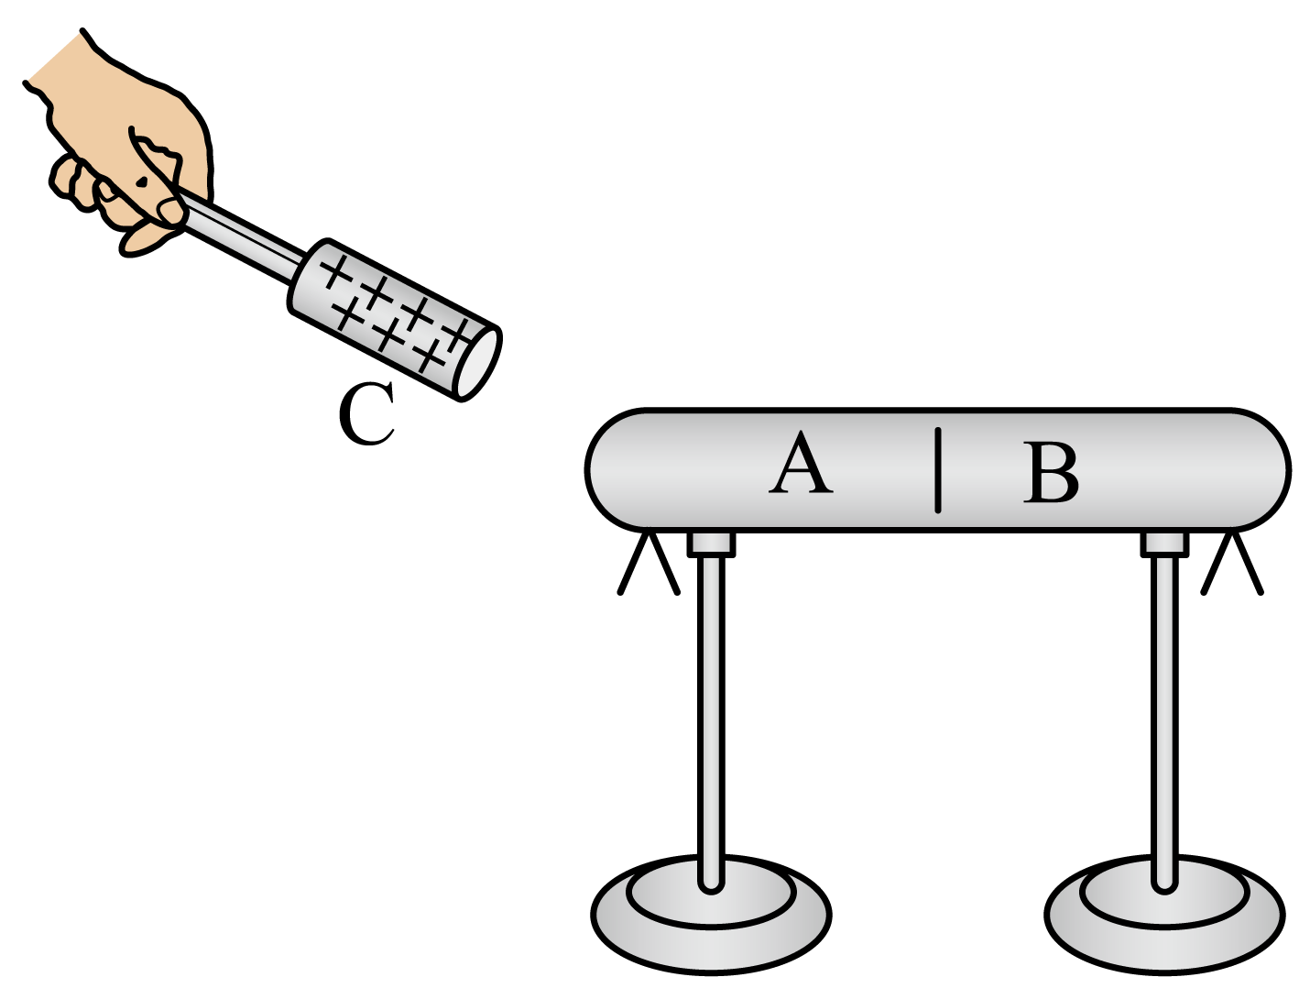

A．此时A带正电，B带负电

B．此时A电势低，B电势高，用导线连A、B，有电流从B流向A

C．移去C，贴在A、B下部的金属箔都闭合

D．先把A和B分开，然后移去C，贴在A、B下部的金属箔都闭合

5．如图所示为某区域的电场线分布，下列说法正确的是（　　）

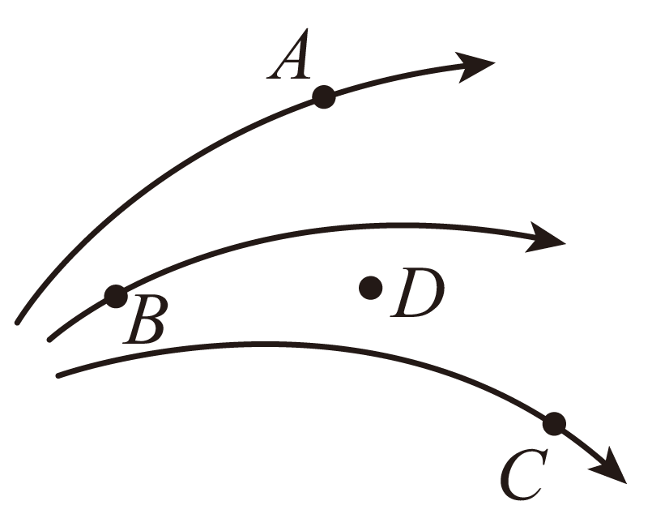

A．这个电场可能是正点电荷形成的

B．*D*处没有电场线，所以场强为零

C．负电荷在*C*点受到的电场力方向沿*C*点切线方向

D．点电荷*q*在*A*点所受的静电力比在*B*点所受静电力小

6．如图所示，完全相同的四分之一绝缘圆弧所带电荷量的绝对值相等，且电荷均匀分布。下列四种放置方法中坐标原点均与圆弧的圆心重合，则坐标原点处电场强度方向沿轴正方向的是（　　）

A．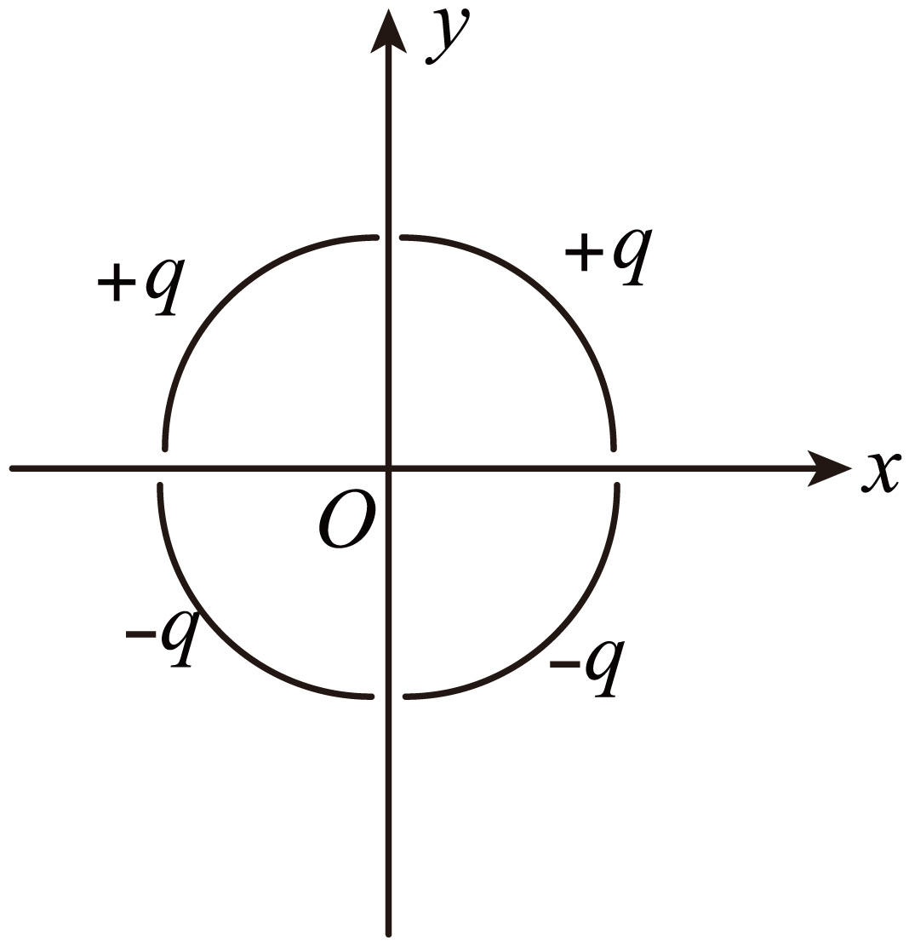 B．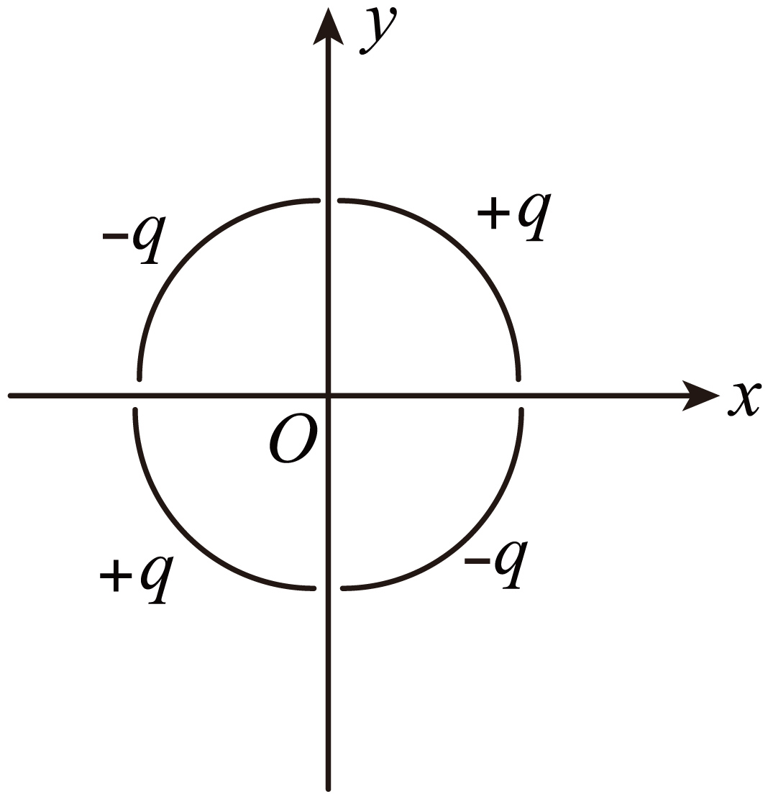

C．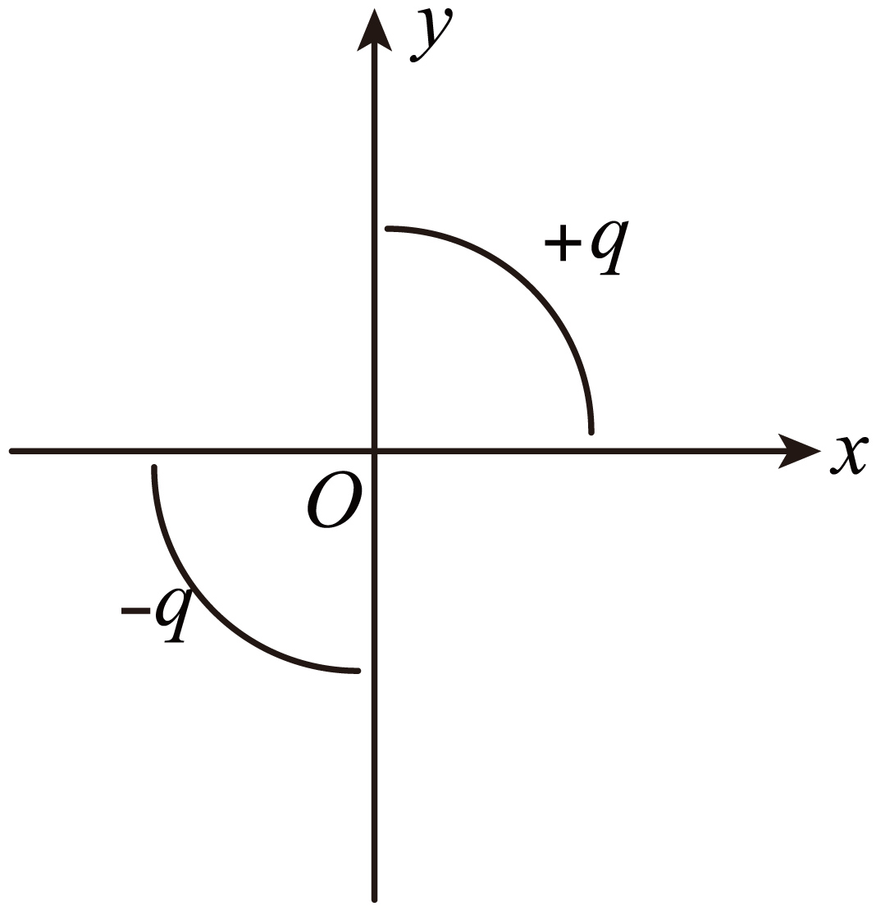 D．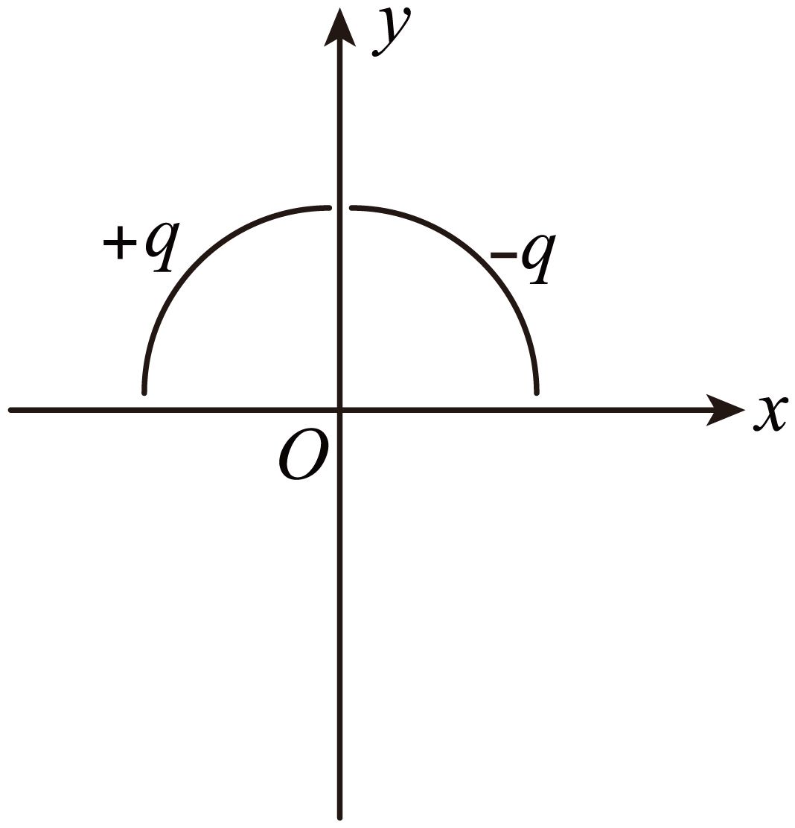

**二、多选题**

7．如图所示，带正电的小球靠近不带电的绝缘支架上的金属导体的*A*端，由于静电感应，*A*端出现负电荷，*B*端出现正电荷，则（　　）

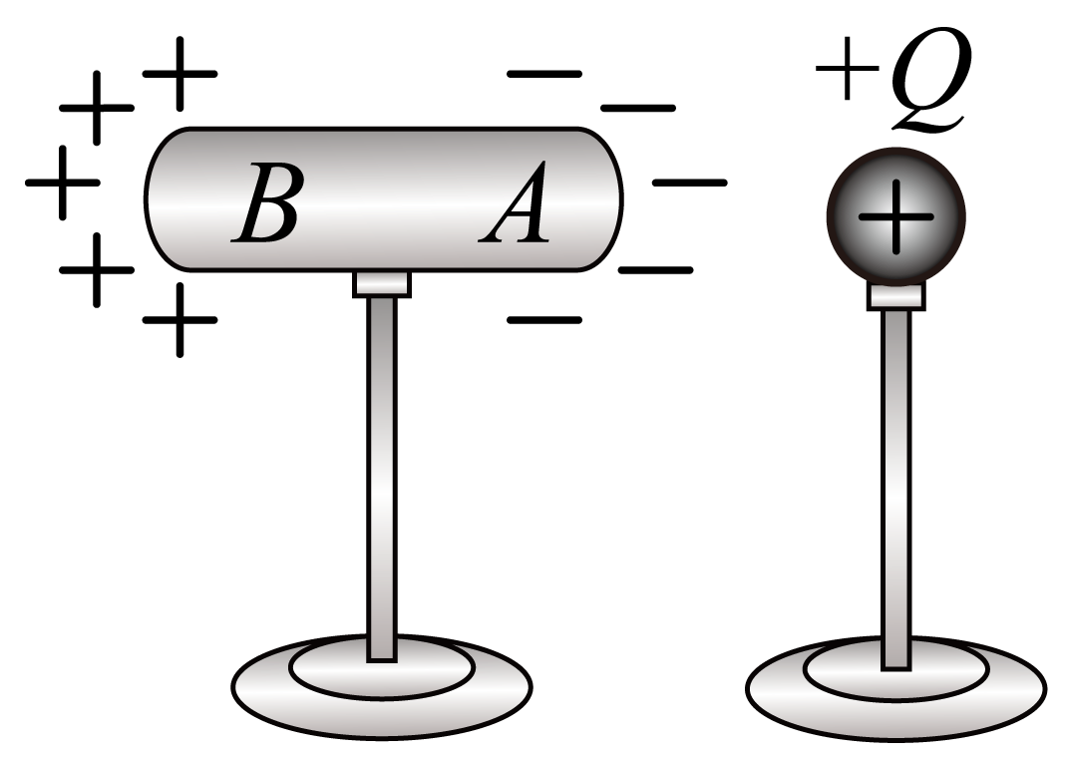

A．用手触摸一下*B*端，移开带电小球，导体带负电

B．用手触摸一下*A*端，移开带电小球，导体带负电

C．用手触摸一下*A*端，移开带电小球，导体带正电

D．用手触摸一下导体的中部，移开带电小球，导体不带电

8．如图所示，光滑水平面上有A、B两个带电点电荷，质量均为，电荷量分别为和，在真空中相距。已知静电力常量为。现引进第三个点电荷C，正好使三个点电荷均处于平衡状态，则点电荷C（　　）

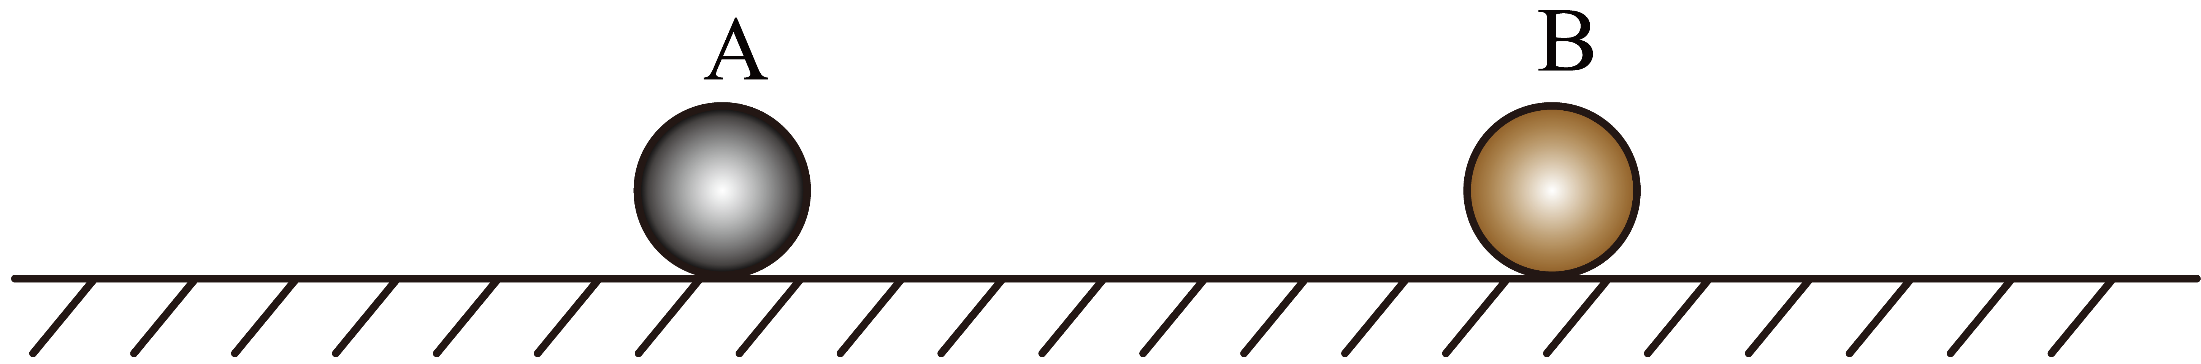

A．应放在A的左侧处 B．应放在A的左侧处

C．电荷量为 D．电荷量为

9．四种电场中分别标有*a*、*b*两点，两点电场强度相同的是（　　）

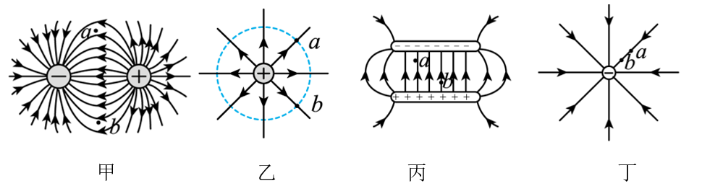

A．甲图：等量异种电荷电场中，两电荷连线的中垂线上与连线等距的*a*、*b*两点

B．乙图：点电荷的电场中，与点电荷等距的*a*、*b*两点

C．丙图：匀强电场中的*a*、*b*两点

D．丁图：点电荷的电场中，与点电荷成一直线的*a*、*b*两点

10．如图所示是闪电击中广州塔的画面，广州塔的尖顶是一避雷针，雷雨天气时，底端带负电的云层经过避雷针上方时，避雷针尖端放电形成瞬间强电流，乌云所带的负电荷经避雷针导入大地，在此过程中，下列说法正确的是（　　）

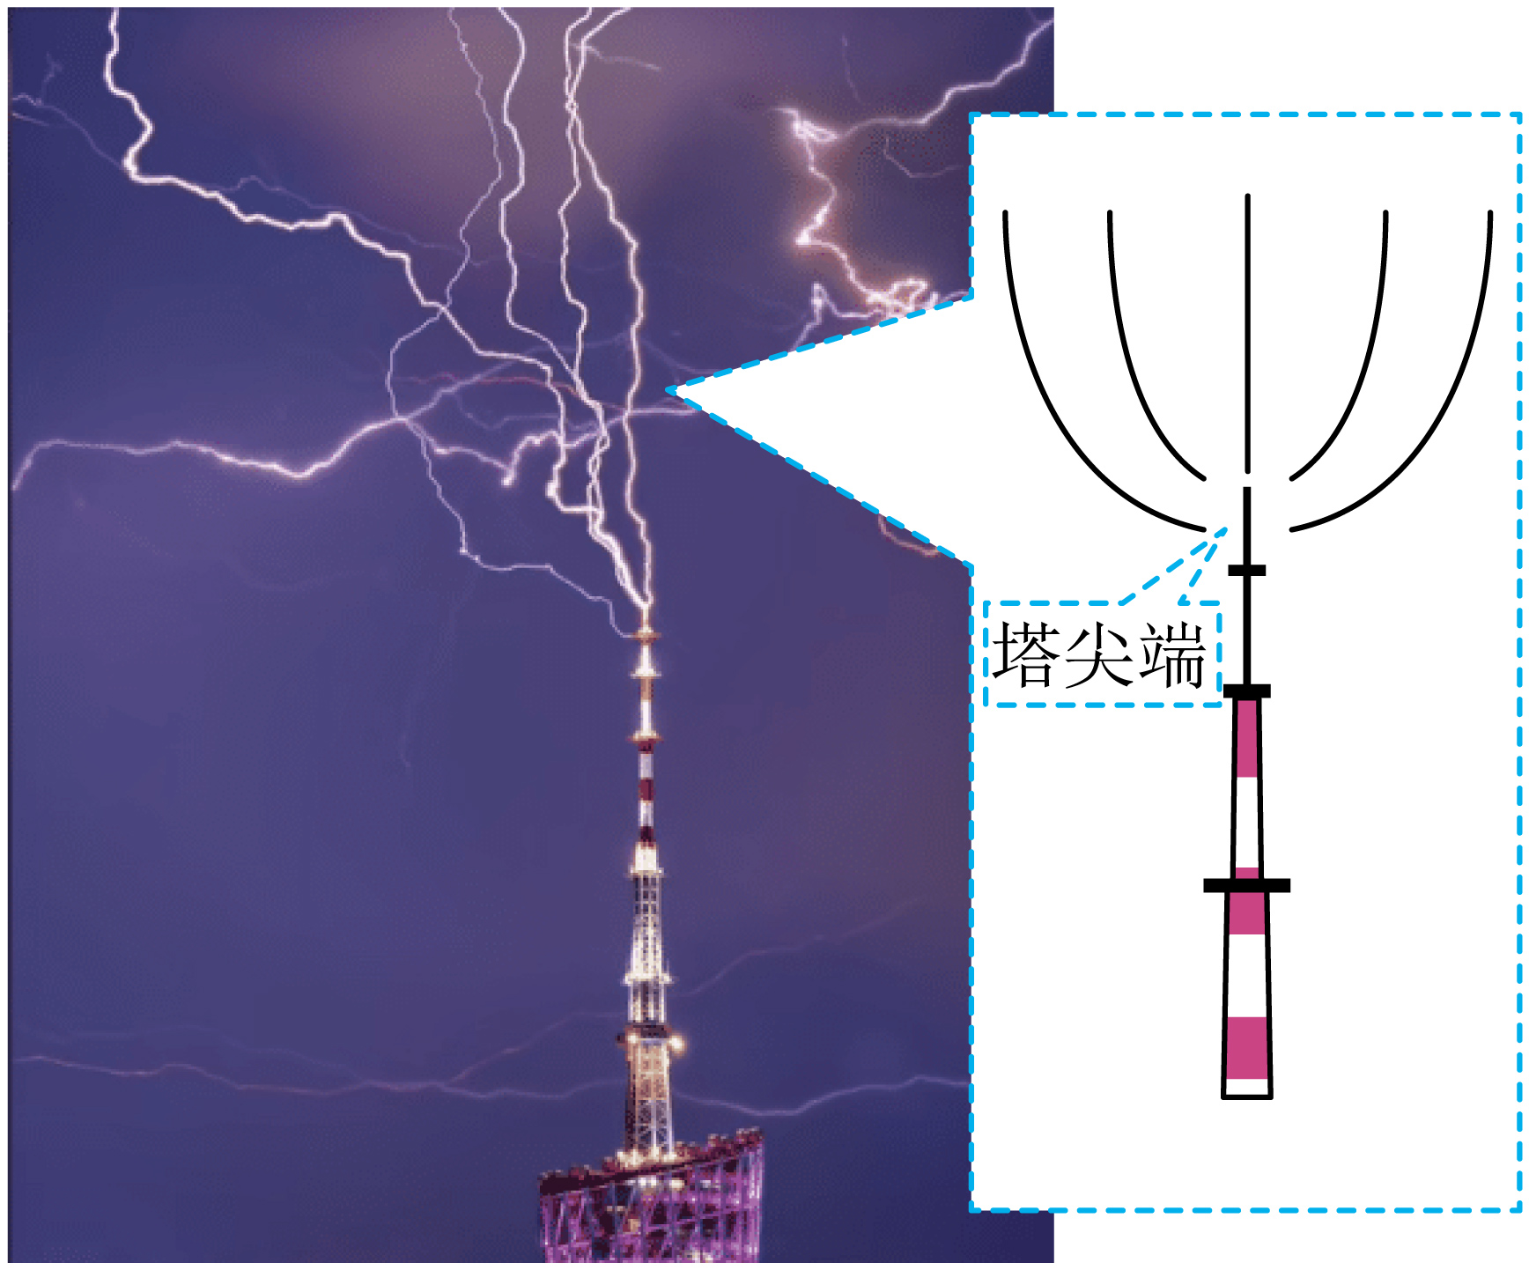

A．云层靠近避雷针时，针尖感应出正电荷

B．避雷针上的电流方向从尖端流向底端

C．避雷针尖端附近的电场强度比避雷针底端附近的电场强度小

D．地磁场对避雷针有作用力

**三、实验题**

11．库仑利用扭秤装置研究了静止的点电荷间的相互作用力。如图所示的实验装置为库仑扭秤，细丝的下端悬挂一根绝缘棒，棒的一端是一个带电的金属小球A，另一端有一个不带电的B球，B与A处于静止状态；当把另一个带电的金属球C插入容器并使它靠近A时，A和C之间较小的作用力可以使细丝发生比较大的可测量的扭转，通过细丝扭转的角度可以比较力的大小。

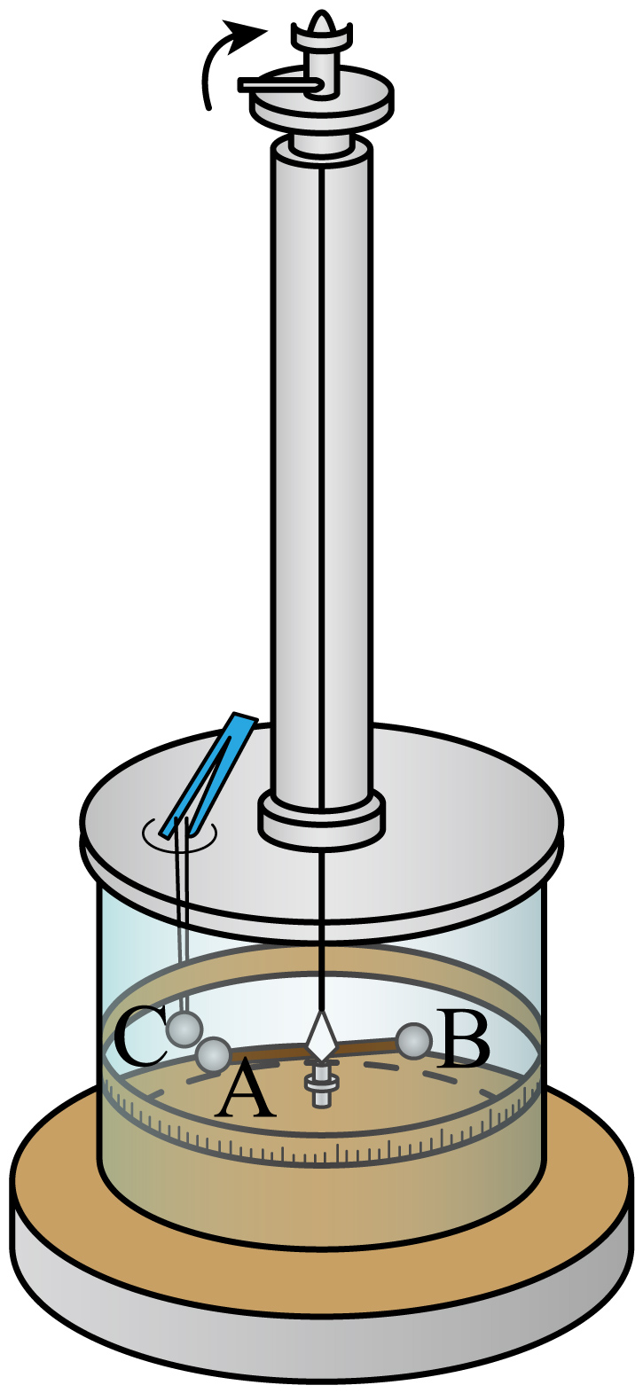

(1)通过细丝扭转的角度可以比较力的大小，这里用到的实验方法为________。

A．等效替代法 B．微小量放大法 C．极限法 D．控制变量法

(2)保持电荷量不变，改变A和C的距离，得到相互作用力*F*和A、C间距离*r*的关系，这里用到的实验方法为________。

A．等效替代法 B．微小量放大法 C．极限法 D．控制变量法

12．根据你所学的物理知识，完成下列各空。

(1)如图，用一金属网罩将验电器罩住，然后用一金属球不断地从别处取电后接触金属网罩，使金属网罩带电，则网罩内验电器的金属箔片 张开。（填“会”或“不会”）

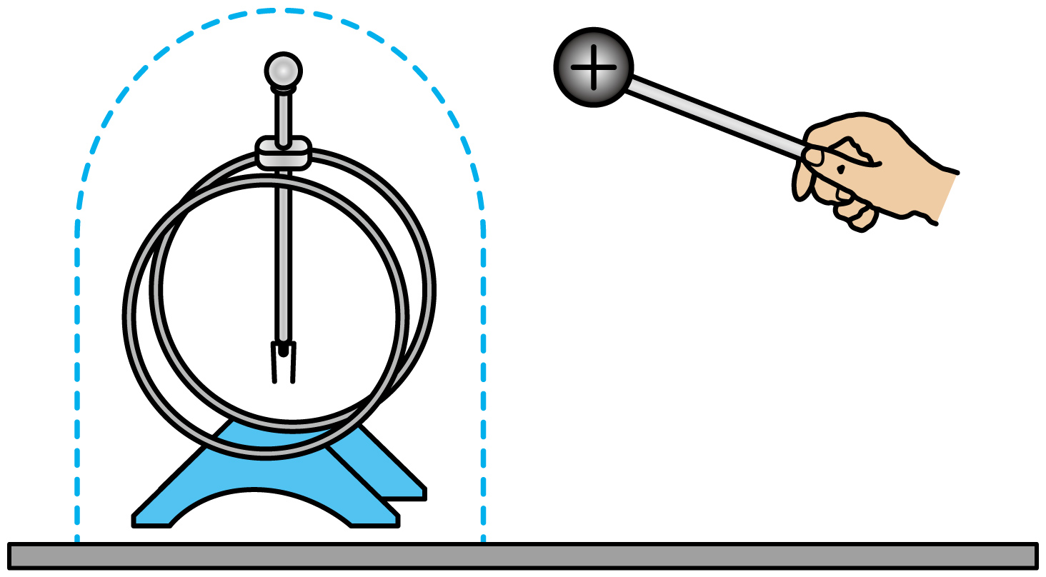

(2)如图，将一负电荷Q放在一不带电的导体棒的左端附近，由于静电感应，在导体棒的左端*A*将感应出正电荷，在导体棒的右端*B*将感应出负电荷，现保持负电荷Q及导体棒的位置不变，用一根导线将导体棒的*A*端与*B*端连接起来，则连通的瞬间导线中（　　）

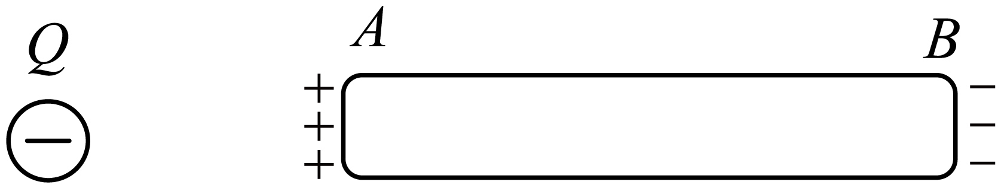

A．会出现从*A*流向*B*的电流

B．会出现从*B*流向*A*的电流

C．不会出现电流

(3)已知在导体棒中距离负电荷Q为*R*的位置有一点*P*（图中未画出），则达到静电平衡后， *A*、*B*两端的感应电荷在*P*点产生的场强大小为

**四、解答题**

13．如图所示，在光滑绝缘的水平面上相距的、两点分别固定着点电荷甲和乙，点为连线的中点。已知甲带正电，电荷量，乙带负电，电荷量大小为，静电力常量。

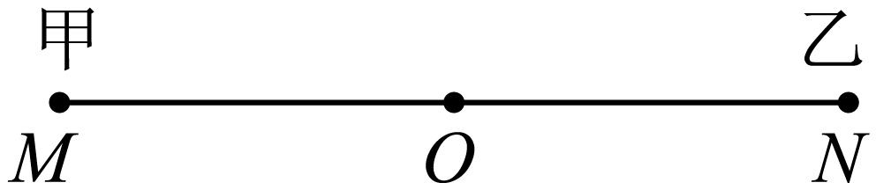

(1)求甲、乙两点电荷之间的库仑力大小；

(2)求点电场强度的大小和方向。

14．竖直面内有一半径为*R*的光滑绝缘圆弧轨道，两个质量相同的小球A、B（小球半径远小于*R*）在轨道上保持静止，A、B小球电荷量均为*q*且为同种电荷，稳定时如图，两小球和圆心的连线与竖直方向均成30°角。静电力常量为*k*，重力加速度为*g*。求：

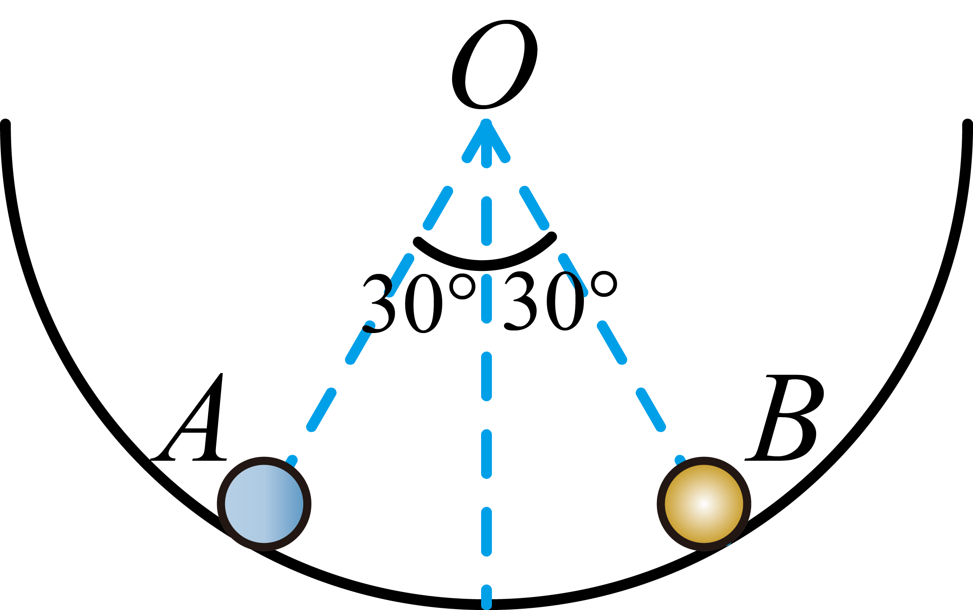

(1)A、B小球间的库仑力大小*F*；

(2)小球的质量*m*。

15．如图所示，一质量*M*=1.0kg、带电量的带电物块静止于倾角的绝缘斜面上的*B*点。绝缘细线一端固定在水平天花板上的*O*点，另一端连接电量的带负电小球，当细线与竖直方向的夹角时小球恰好静止于*A*点。已知*A*、*B*两点间距离*L*=1m，且位于同一水平线上，静电力常量，小球和物块均可视为点电荷，*g*取10m/s2，sin53°=0.8，cos53°=0.6。求：

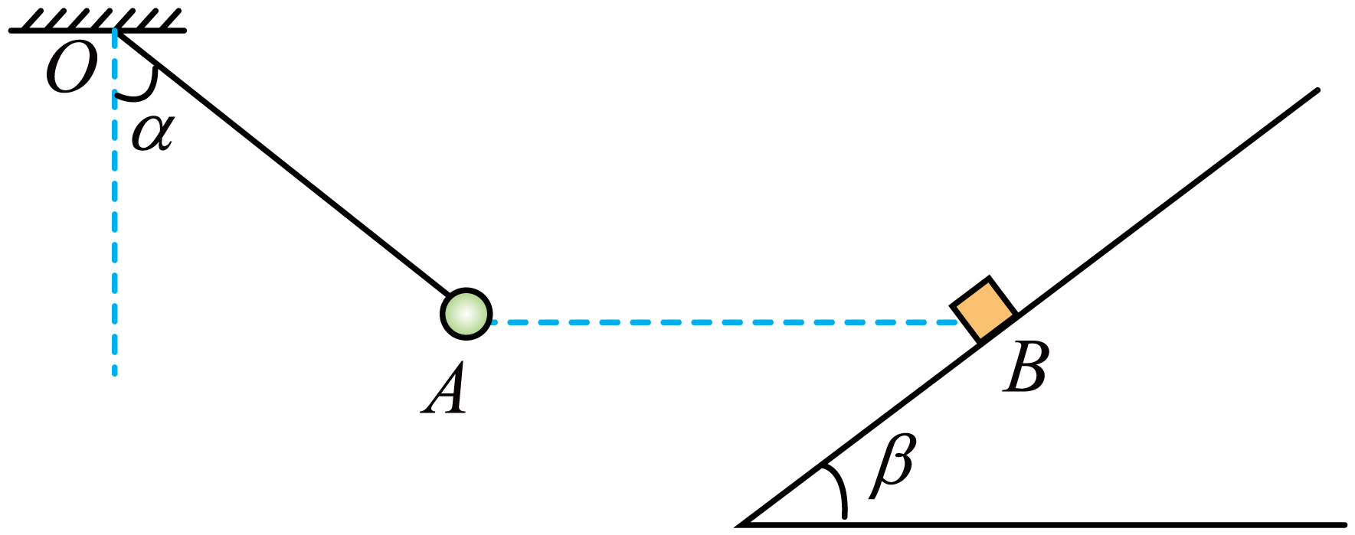

(1)小球的质量；

(2)物块受到的摩擦力大小。

**《2025/12/21 必修三静电场简单测试过关_xy》参考答案**

|  |  |  |  |  |  |  |  |  |  |  |
| --- | --- | --- | --- | --- | --- | --- | --- | --- | --- | --- |
| **题号** | 1 | 2 | 3 | 4 | 5 | 6 | 7 | 8 | 9 | 10 |
| **答案** | C | C | C | C | D | D | AB | AC | AC | AD |

1．C

【详解】AB．摩擦起电是电荷从一个物体转移到另一个物体，在转移过程中电荷总量是守恒的，故AB错误；

CD．感应起电是电荷从物体的一个部分转移到物体另一个部分，且在转移过程中电荷总量也是守恒的，并不是从带电的物体转移到原来不带电的物体，故C正确，D错误。

故选C。

2．C

【详解】A．甲图中，燃气灶点火器的放电电极应用了尖端放电的原理，故A错误；

B．图乙中，工作人员在超高压带电作业时，要穿上金属丝制成的衣服，起到静电屏蔽的作用，比绝缘橡胶服更安全，故B错误；

C．图丙中，优质话筒线外面包裹着的金属网的原理是静电屏蔽，不可以用绝缘的塑料网替代，故C正确；

D．图丁中，除尘板A与电源正极相连，所以带负电的粉尘会被收集在除尘器的A板上，故D错误。

故选C。

3．C

【详解】AB．根据等量异种电荷电场的特点可知，*a、b、c、d*四点的电场方向都相同，根据对称性可知*Ea*、*Ec*的电场强度大小相等，故AB错误；

C．根据电场矢量叠加的特点可知，在中垂线上*O*点的位置场强最大，*a*点的电场强度大于*O*点电场强度，所以任意改变*b*点在中垂线上的位置，也不可能使*Ea*<*Eb*，故C正确；

D．根据电场矢量叠加的特点可知，在*AB*连线上，*O*点的场强最小，所以将一点电荷由*a*点沿*AB*移动到*c*点，点电荷受到的库仑力先减小后增大，故D错误。

故选C。

4．C

【详解】AB．物体C靠近A附近时，由于静电感应，A端带上负电，B端带上正电，此时AB为等势体，两端电势相等，故AB错误；

C．移去C后，由于电荷间相互作用，重新中和，达到电中性状态，两金属箔均闭合；故C正确；

D．先把AB分开，则A带负电，B带正电，移去C后，电荷不能再进行中和，故两金属箔仍然张开，故D错误；

故选C。

5．D

【详解】A．正点电荷形成辐射向外的电场，电场线为直线，故A错误；

B．电场线是为了形象描述电场而引入的，没有电场线的地方不代表没有电场，*D*处仍有电场，电场强度不为零，故B错误；

C．该电场在*C*点的电场强度方向沿*C*点切线方向，则负电荷在*C*点受到的电场力方向沿*C*点切线的反方向，C错误；

D．电场线越密，电场强度越大。*A*处电场线比*B*处疏，所以*A*点场强小于*B*点场强，根据*F＝qE*，点电荷*q*在*A*点所受的静电力比在*B*点所受静电力小，故D正确。

故选D。

6．D

【详解】根据题意每个四分之一圆弧在点形成的电场强度大小均相等（设为），但方向有所不同，如图所示，可知D选项对应坐标原点处电场强度方向沿轴正方向。

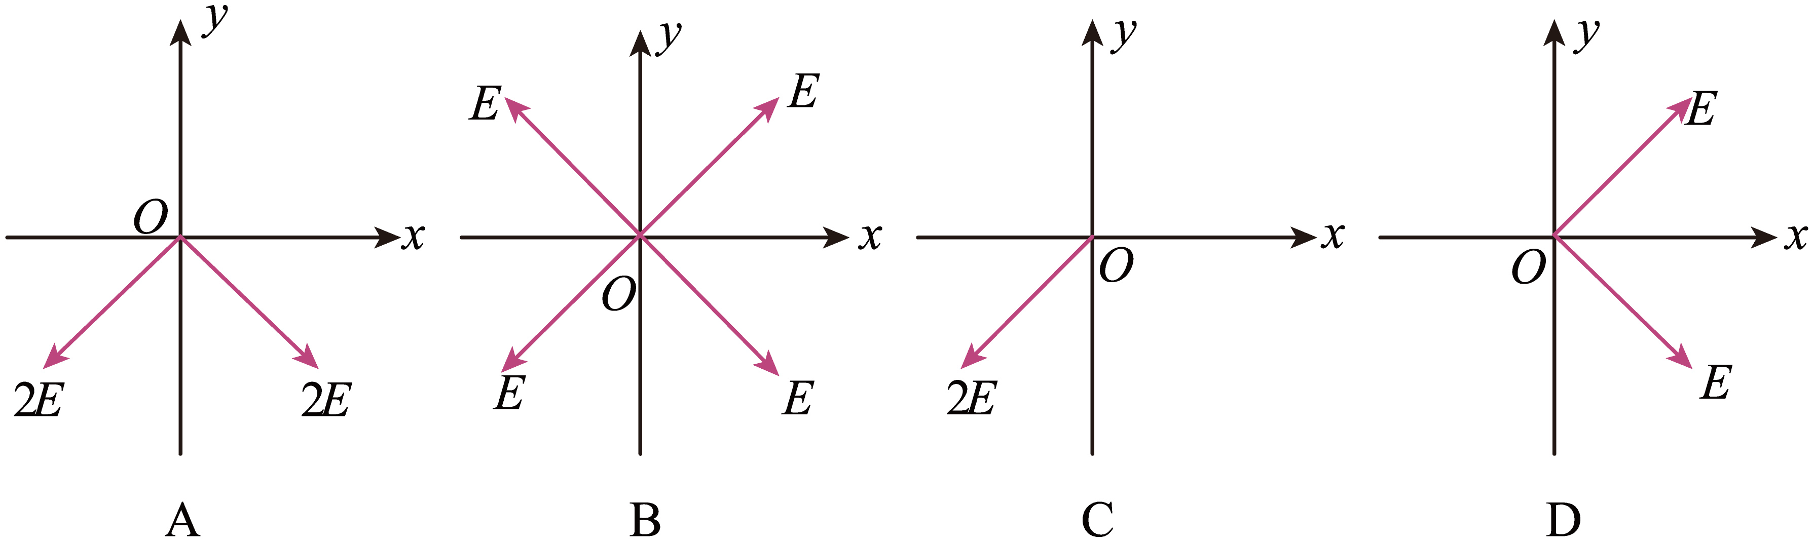

故选D。

7．AB

【详解】如图枕型导体在带正电的小球附近时，枕型导体上的自由电子会向金属棒的端运动，金属棒的端因有了多余的电子而带负电，端因缺少电子而带正电。而用手接触一下导体的任何部位，大地与导体组成新的导体，大地的电子经过导体与右端的正电荷中和，因此导体将带负电。

故选AB。

8．AC

【详解】由“两大夹小，两同夹异”可知第三个小球应带负电，且位于A球左侧位置，假设第三个小球带电荷量大小为*q*，距小球A的距离为*x*，则对第三个小球有 

解得

对A小球有 

解得

故选AC。

9．AC

【详解】A．甲图：等量异种电荷电场中，两电荷连线的中垂线上与连线等距的*a*、*b*两点，两点电场强度大小、方向都相同，故A正确；

B．乙图：与点电荷等距的*a、b*两点，大小相等，但方向不同，故B错误；

C．丙图：匀强电场中的*a、b*两点，电场强度大小、方向都相同，故C正确；

D．丁图：点电荷的电场中，与点电荷成一直线的*a*、*b*两点电场强度方向相同；由可知*a*、*b*两点电场强度大小不相同，故D错误。

故选AC。

10．AD

【详解】A．根据同种电荷相互排斥，异种电荷相互吸引，可知云层靠近避雷针时，针尖感应出正电荷，故A正确；

B．负电荷从尖端流向底端，而电流的方向规定为正电荷运动的方向，因此电流的方向从底端流向尖端，故B错误；

C．由于电荷更容易集中到尖端，从而避雷针尖端附近的电场强度比避雷针底端附近的电场强度大，故C错误；

D．根据磁场对通电电流有力的作用可知，地磁场对避雷针有作用力，故D正确。

故选AD。

11．(1)B

(2)D

【详解】（1）通过细丝扭转的角度可以比较力的大小，这里用到的实验方法为微小量放大法。

（2）保持电荷量不变，改变A和C的距离，得到相互作用力*F*和A、C间距离*r*的关系，用到的实验方法为控制变量法。

12．(1)不会

(2)C

(3)

【详解】（1）用一金属网罩将验电器罩住，然后用一金属球不断地从别处取电后接触金属网罩，达到静电平衡状态时，金属网罩内部电场强度为零，验电器不带电，金属箔片不会张开。

（2）导体棒的表面是一个等势面，任意两点间电势差为零，所以一根导线将导体棒的*A*端与*B*端连接起来，导线中不会有电流，AB错误，C正确。

故选C。

（3）达到静电平衡后，导体内部场强处处为零，即电荷Q的电场与感应电荷的电场等大反应，合场强为零、



13．(1)

(2)，方向*M*指向*N*

【详解】（1）由库仑定律

代入数据解得甲、乙两点电荷之间的库仑力大小为

（2）点电荷甲在*O*点产生的电场强度为

点电荷乙在*O*点产生的电场强度为

甲、乙两点电荷在*O*点产生的电场强度方向相同，则点电场强度的大小

方向由*M*指向*N*。

14．(1)

(2)

【详解】（1）两小球和圆心的连线与竖直方向均成30°角，即*OA*与*OB*之间夹角为，所以三角形*OAB*为等边三角形，两小球间的距离为*R*。根据库仑定律有

解得

（2）小球受重力、电场力和支持力，由平衡条件有

解得

15．(1)0.45kg

(2)，方向沿斜面向上

【详解】（1）对小球受力分析，小球受到重力、绳子拉力、库仑力而平衡，根据平衡条件有

其中

代入题中数据，联立解得小球质量*m*=0.45kg

（2）对物块受力分析，平行于斜面方向上，由平衡条件可知摩擦力

联立解得

方向沿斜面向上。